深圳市安博士电子科技有限公司

ADD: 深圳市南山区龙珠大道新屋村工业大厦（3）楼

TEL: 0755-86095537 86095541

FAX: 0755-86095342

安博士
ABS-8000-006

智能数码
无线安全防范报警系统
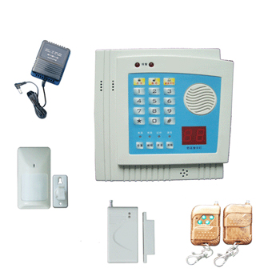

使用说明书

敬请在使用前详细阅读说明书

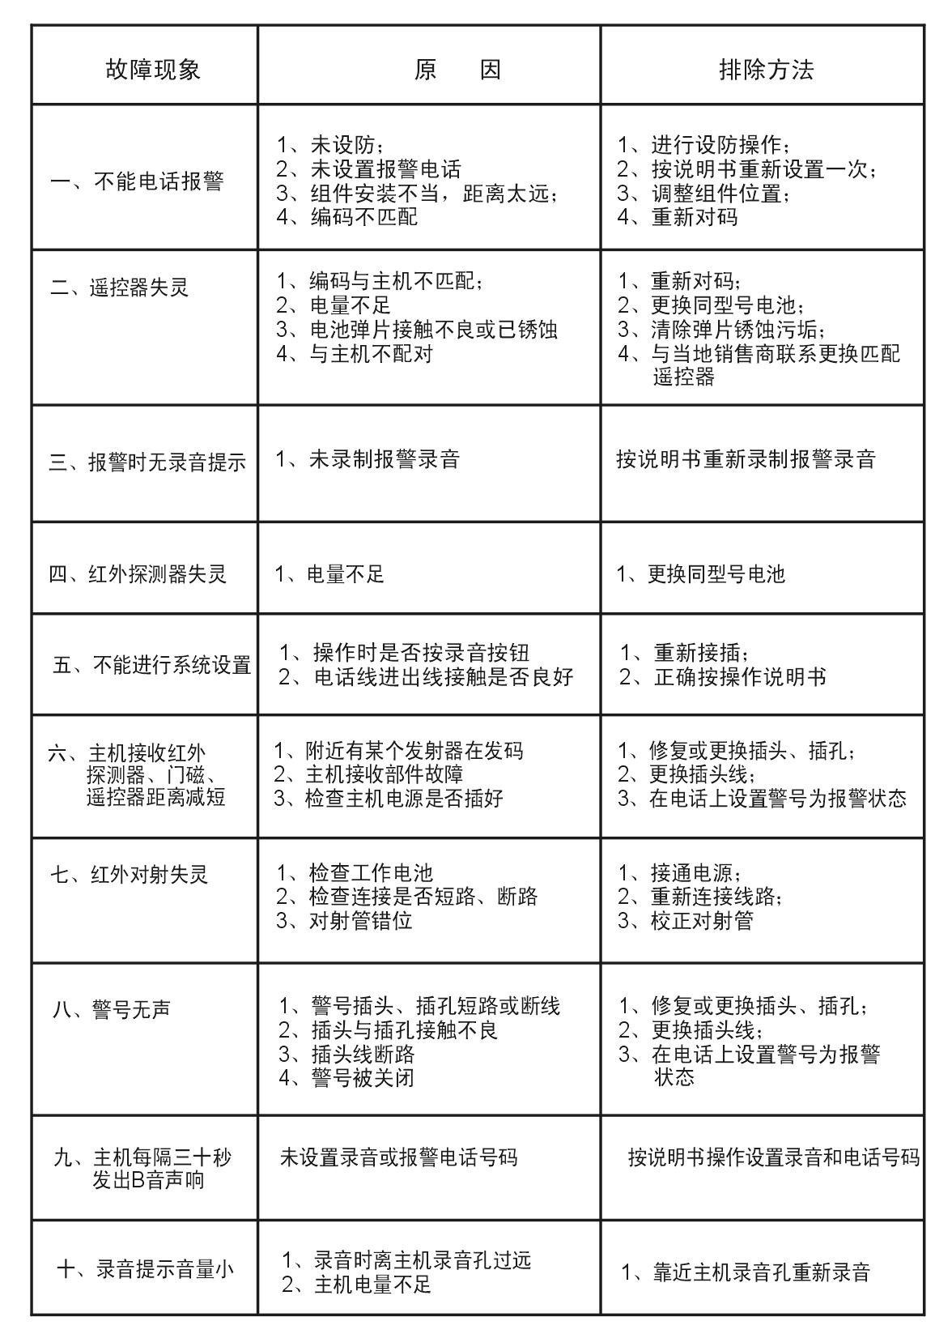

2. 删除报警电话号码：设置键+组号+＊+清除键
3. 打开遥控时警号伴音：设置键+9+＊+91+设置键
4. 关闭遥控时警号伴音：设置键+9+＊+90+设置键
5. 报警留言录音：录音键+留言+录音键
6. 更改密码：编程键+0+＃+原密码+＃+新密码+编程键
7. 有声报警选择：编程键+1+＃+1+编程键
8. 无声报警选择：编程键+1+＃+0+编程键
9. 设置联网ID号：编程键+2+＃+ID号+编程键
10.警号鸣响时间选择：编程键+3+＃+数字（0－30）+编程键
11.总清功能：编程键+4+＃+密码+清除键
12.主机撤防需加密码：编程键+5+＃+密码+编程键
13.主机撤防不需加密码：编程键+6+＃+密码+编程键
14.延时布防时间选择：编程键+7+＃+密码+＃+（0－99）+编程键
15.延时报警时间选择：编程键+8+＃+密码+＃+（0－99）+编程键
16.电话线检测功能开启：编程键+9+＃+密码+＃+1+编程键
17.电话线检测功能关闭：编程键+9+＃+密码+＃+0+编程键

无线智能防范报警系统
一. 使用方法
1. 布防、撤防：
平时主人在家时可按遥控器或主机的“ ”键关闭主机，主人离家外出锁好门后，按遥控器“ ”键设防，回家时先按遥控器“撤防”键撤防，开锁进门，晚上休息时，按遥控器或主机的“布防”键布防。
- 部分布防功能选择：
连续按2次遥控器的“ ”，系统进入部分布防状态，系统 将不接受被动红外探测器的报警信息，其它探测器仍处于接收状态。
- 紧急报警功能：
当有意外时，按下遥控器的“ ”键，系统会立即进入紧急报警状态，警号鸣响并自动拨号呼叫。
- 接警处理：
当发生警情时，警号会连续鸣响通知邻居，系统会自动拨打预设的电话号码，主人收到后，按键“＃”确认已收到报警，主机会停止拨号及关闭警号，并重新布防；按“＊”键可重听录音。如果主人不按“＃”键或电话占线，系统在播报2遍录音后挂机，循环拨打所有的电话，直到主人按撤防键（停止报警及关闭警号回到布防状态）或“撤防”键手动解除。
- 现场监听：
当主人收到报警电话后，按“7”键可监听现场；当监听有意外时可按“5”远程启动警号，按“6”远程关闭警号；按“8”键可退出监听现场。
- 远程设置：
假若用户外出后发现忘记布防，可用任何一部电话拨打主机电话，6声回铃音后可听到“嘀嘀”两声，主机自动接通，输入主机密码后，“嘀、嘀、嘀”表示密码错误（三次错误，主机将自动挂机断线），“嘀”表示密码正确，密码输入后10秒之内未按键，主机将自动挂机断线。密码正确输入后按数字键：
“1”：设置系统为布防状态。 “5”：鸣响警号。
“2”：设置系统为撤防状态。 “6”：关闭警号。
“3”：设置系统为有声报警。 “7”：打开现场监听。
“4”：设置系统为静音报警。 “8”：关闭现场监听。
“＃”：确认指令并退出远程设置。
二． 系统设置方法
注：在系统设置时，必须把主机调至撤防状态下操作，设置过程中如听到数声短鸣，表示按键有误，请重新设置，设置完毕后如听到两声连续的B音，表示设置成功。
- 设置报警电话号码：
设置键+组号+＊+电话号码+设置键（本系统可设置7组报警电话，可任意选择某组电话设为派出所或小区电脑联网电话，如果为分机则如此设置：（“设置键+组号+＊+电话号码+＊+分机号+设置键”）。
- 删除报警电话号码：
设置键+组号+＊+清除键（注：设置新号码前请先删除旧号码）。
- 报警留言录音：
录音键+留言+录音键（按下“录音”键，“录音”灯亮，对着主机录音孔主机左下角小方孔20cm左右，录下报警留言，时间长度为10秒）。
更改密码：编程键+0+＃+原密码+＃+新密码+编程键（本机原密码为1234，新密码必须为四位）。
- 有声报警选择：
编程键+1+＃+1+编程键无声报警选择：编程键+1+＃+0+编程键（设置后系统在报警时警号不再鸣响）。
- 设置联网ID号：
编程键+2+＃+IDKGN+编程键（本功能在联网时用，ID号应设为6位）。
警号鸣响时间选择：编程键+3+＃+数字（1－30）+编程键（本功能可根据用户需求调整警号鸣响时间的长短，从1分钟到30分钟不等，若设大于30的数字将会常鸣不停，直到主人执行撤防操作）。
- 总清功能：
编程键+4+＃+密码+清除键（总清后所有功能均回复出厂前状态：密码恢复1234，瞬时布防报警、撤防无须密码，警号鸣响时间为1分钟，无断线检测功能）。
- 主机撤防需加密码：
编程键+5+＃+密码+编程键（撤防时按“撤防键”+密码）
- 主机撤防不用加密码：
编程键 +6+＃++密码+编程键（撤防时按“撤防键”即可）
- 延时布防时间选择：
编程键+7+＃+密码+＃+（0－99）+编程键（本功能是相对于“瞬时布防”而言的，也就是布防后，系统要经过设置的延时时间后才进入布防状态，本系统延时时间为0到99秒）。
- 延时报警时间选择：
编程键+8+＃+密码+＃+（0－99）+编程键（本功能是相对于瞬时报警而言的，也就是系统在收到探测器的报警信息后，要经过设置的延时时间后才会进行报警，本系统可延时时间为0－99秒）。
- 电话线检测功能开启：
编程键+9+＃+密码+＃+1+编程键（设置后如果电话故障、电话线断线或被人恶意剪断，警号会鸣响报警）。
- 电话线检测功能关闭：
编程键+9+＃+密码+＃+0+编程键（设置后如果电话故障、电话线断线或被人恶意剪断，警号不会鸣响报警）。

三. 32防区商用家用自动报警系统
1. 指令速查表：
设置报警电话号码：设置键+组号+＊+电话号码+设置键

